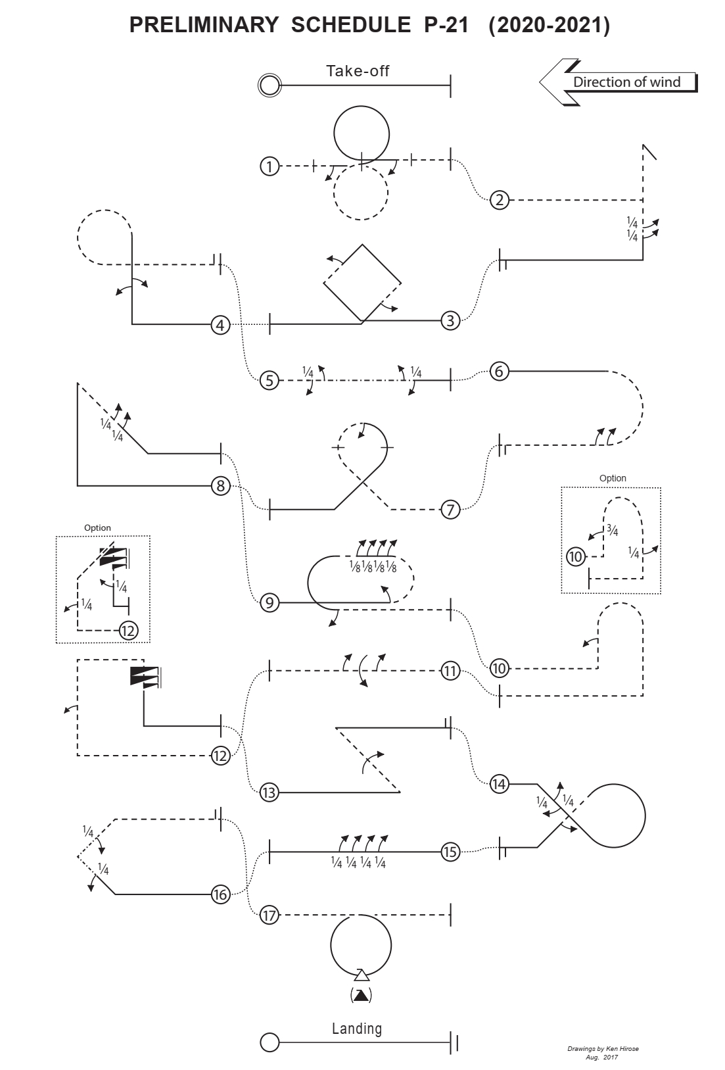
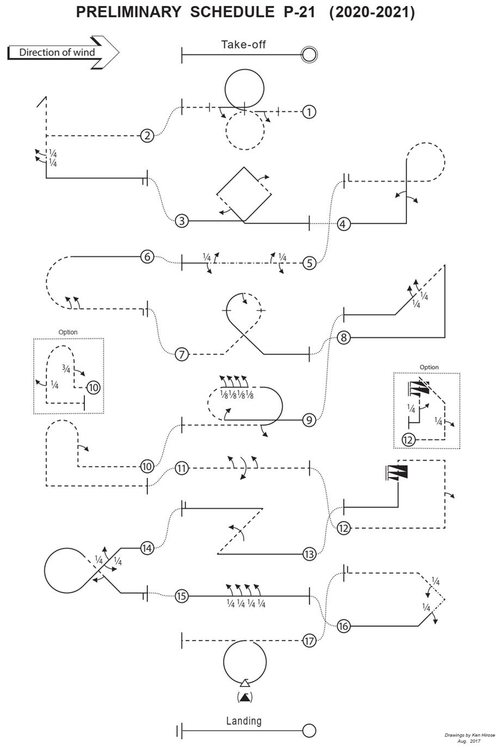
ПРЕДВАРИТЕЛЬНЫЙ КОМПЛЕКС P-21 (2020-2021)
P-21.01 Вертекальная 8 с 1⁄2 бочкой, 1⁄2 бочкой
С перевернутого полета, выполнить ½ бочки закончив в центре, выполнить петлю от себя, выполнить петлю на себя, выполнить ½ бочки начиная с центра зоны, выйти в обратный полет.
P-21.02 Срывной поворот с двумя последовательными 1⁄4 бочками
С перевернутого полета, выполнить ¼ петли от себя выйти вертикально вверх, выполнить срывной поворот выйти вертикально вниз, последовательно выполнить две ¼ бочки, выполнить ¼ петли, выйти в прямой полет.
P-21.03 Квадратная петля на углу с ½ бочки, ½ бочки
С прямого полета, выполнить 1/8 петли выйти под 45° вверх, выполнить ¼ петли выйти под 45° вверх, выполнить ½ бочки, выполнить ¼ петли от себя выйти под 45° вниз, выполнить ¼ петли от себя выйти под 45° вниз, выполнить ½ бочки, выполнить 1/8 петли, выйти в прямой полет.
P-21.04 Фигура 9 с последовательными двумя 1⁄2 бочками с реверсивным вращением
С прямого полета, выполнить ¼ петли выйти вертикально вверх, последовательно выполнить две ½ бочки в реверсивном вращении, выполнить ¾ петли от себя, выйти в обратный полет
P-21.05 Полет на ноже с последовательными 1⁄4 , 1⁄2 бочками с реверсивным вращением, с последовательными 1⁄2 , 1⁄4 бочками с реверсивным вращением
С обратного полета, последовательно выполнить ¼ и ½ бочки с реверсивным вращением, выполнить полет на ноже, последовательно выполнить ½ и ¼ бочки с реверсивным вращением, выйти в прямой полет.
P-21.06 Обратный Иммельман с двумя последовательными 1⁄2 бочками
С прямого полета, выполнить ½ петли от себя, последовательно выполнить две ½ бочки, выйти в обратный полет.
P-21.07 Мяч для гольфа с вписаной 1⁄2 бочкой
С обратного полета, выполнить 1/8 петли от себя выйти под 45° вверх, выполнить ¾ петли от себя выйти под 45° вниз, выполнив вписанную ½ бочку в верхних 180° петли, выполнить 1/8 петли, выйти в прямой полет.
P-21.08 Окулий плавник с двумя последовательными 1⁄4 бочками
С прямого полета, выполнить ¼ петли выйти вертикально вверх, выполнить 3/8 петли выйти под 45° вниз, последовательно выполнить две ¼ бочки, выполнить 1/8 петли, выйти в прямой полет
P-21.09 Двойной Иммельман с 1⁄2 бочкой, четырьмя последовательными 1/8 бочки, 1⁄2 бочки
С прямого полета выполнить ½ бочки, выполнить ½ петли от себя, последовательно выполнить четыре 1/8 бочки, выполнить ½ петли, выполнить ½ бочки, выйти в обратный полет.
P-21.10 От себя-От себя- От себя Хампти Бамп с 1⁄2 бочкой (Опционально: с 3⁄4 бочкой, 1⁄4 бочкой)
С обратного полета, выполнить ¼ петли от себя выйти вертикально вверх, выполнить ½ бочки, выполнить ½ петли от себя выйти вертикально вниз, выполнить ¼ петли от себя, выйти в обратный полет.
Опционально: С обратного полета, выполнить ¼ петли от себя выйти вертикально вверх, выполнить ¾ бочки, выполнить ½ петлю от себя! Выйти вертикально вниз, выполнить ¼ бочки, выполнить ¼ петли от себя, выйти в обратный полет.
P-21.11 Комбинация бочек с последовательными 1⁄2 бочки, бочка, 1⁄2 бочки в противоположных вращениях
С обратного полетя, последовательно выполнить 1⁄2 бочки, бочка, 1⁄2 бочки в противоположных вращениях, выйти в обратный полет.
P-21.12 Шляпа с 1⁄2 бочкой, обратный штопор 2 ½ витка (Опционально: с 1⁄4 бочки, 1⁄4 бочки)
С обратного полета, выполнить ¼ потли от себя выйти вертикально вверх, выполнить ½ бочки, выполнить ¼ петли выйти в горизонтальный обратный полет, выполнить штопор 2 ½ витка выйти вертикально вниз, выполнить ¼ петли, выйти в прямой полет
Опционально: С обратного полета, выполнить ¼ петли от себя выйти вертикально вверх, выполнить ¼ бочки, выполнить ¼ петли выйти в горизонтальный обратный полет, выполнить штопор 2 ½ витка выйти вертикально вниз, выполнить ¼ бочки, выполнить ¼ петли, выйти в прямой полет.
P-21.13 Фигура Z с бочкой
С прямого полета, выполнить 3/8 петли выйти под 45° вверх, выполнить бочку, выполнить 3/8 петли от себя, выйти в прямой полет.
P-21.14 Комета с двумя последовательными 1⁄4 бочками в противоположных вращениях, 1⁄2 бочки
С прямого полета, выполнить 1/8 петли от себя выйти под 45° вниз, последовательно выполнить две ¼ бочки в противоположных вращениях, выполнить ¾ петли выйти под 45° вверх, выполнить ½ бочки, выполнить 1/8 петли, выйти в прямой полет.
P-21.15 Комбинация с четырмя последовательными 1⁄4 бочками
С прямого полета последовательно выполнить четыре ¼ бочки, выйти в прямой полет.
P-21.16 Половина квадратной петли на углу с 1⁄4 бочкой, 1⁄4 бочкой
С прямого полета, выполнить 1/8 петли выйти под 45° вверх, выполнить ¼ бочки, выполнить ¼ петли на ноже выйти под 45° вверх, выполнить ¼ бочки, выполнить 1/8 петли, выйти в обратный полет.
P-21.17 Лавина
С обратного полета, выполнить петлю, выполнить штопорную бочку в центре в низу петли, выйти в обратный полет.

